Извещение
о проведении отбора претендентов на право включения в схему размещения нестационарных торговых объектов на территории Дальнереченского городского округа и участие в аукционе

Администрация Дальнереченского городского округа сообщает о проведении отбора претендентов на право включения в схему размещения нестационарных торговых объектов (НТО) на территории Дальнереченского городского округа (далее - Схема) и участие в аукционе на свободные места в Схеме по адресным ориентирам:
Лот 1. г. Дальнереченск, в 5 метрах по направлению на юг от остановочного пункта «Рынок», ул. Г. Даманского, вид НТО - лоток, период размещения НТО - с 1.06 -31.08. 2023, специализация НТО - прохладительные напитки, площадь НТО- 6 кв.м., площадь земельного участка для размещения НТО-6 кв.м., координаты характерных точек границ земельного участка, занятого НТО в местной системе координат (Х-45.929804, Y- 133.731616)
Лот 2. г. Дальнереченск, в 10 метрах на север от магазина «Орион», ул. М. Личенко, 13-а, вид НТО – лоток, период размещения НТО- с 1.06 -31.08. 2023, специализация НТО – прохладительные напитки, площадь НТО- 6 кв.м., площадь земельного участка для размещения НТО - 6 кв.м., координаты характерных точек границ земельного участка, занятого НТО в местной системе координат (Х-45.935852, Y- 133.733144)
Лот 3. г. Дальнереченск, в 9 метрах на восток от входа в магазин «Ждём Вас», ул. Ленина,73, вид НТО – лоток, период размещения НТО – с 1.06 -31.08. 2023, специализация НТО – прохладительные напитки, площадь НТО- 6 кв.м., площадь земельного участка для размещения НТО - 6 кв.м., координаты характерных точек границ земельного участка, занятого НТО в местной системе координат (Х-45.932752, Y-133.731621)
Лот 4. г. Дальнереченск, в 8 метрах на юг от входа в магазин «Конфетка», ул. Ленина, 73, вид НТО – лоток, период размещения НТО – с 05.06 -31.08.2023, специализация НТО – прохладительные напитки, площадь НТО- 6 кв.м., площадь земельного участка для размещения НТО - 6 кв.м., координаты характерных точек границ земельного участка, занятого НТО в местной системе координат (Х-45.932752, Y-133.731621)
Лот 5. г. Дальнереченск, в 5 метрах по направлению на северо-восток от входа в здание автовокзала, ул. Уссурийская, 64, вид НТО – лоток, период размещения НТО – с 05.06 -31.08. 2023, специализация НТО – прохладительные напитки, площадь НТО- 6 кв.м., площадь земельного участка для размещения НТО - 6 кв.м., координаты характерных точек границ земельного участка, занятого НТО в местной системе координат (Х- 45.934960, Y-133.725323)
Лот 6. г. Дальнереченск, в 15 метрах на восток от входа в магазин «Ждём Вас», ул. Ленина,73, вид НТО – лоток, период размещения НТО – с 1.06 -31.08. 2023, специализация НТО – мороженое, площадь НТО- 6 кв.м., площадь земельного участка для размещения НТО - 6 кв.м., координаты характерных точек границ земельного участка, занятого НТО в местной системе координат (Х-45.932752, Y-133.731621)
Размер платы за право включения в Схему без проведения аукциона для НТО по продаже прохладительных напитков составляет 851,65 (Восемьсот пятьдесят один) рубль 65 копеек (для местных производителей составляет 264, 93 (двести шестьдесят четыре) рубля 93 копейки); для НТО по продаже мороженого- 883, 11 (Восемьсот восемьдесят три) рубля 11 копеек. Размер платы за право включения в Схему по результатам аукциона определяется по его итогам в соответствии с протоколом.
Дата и время начала срока подачи заявлений на включение хозяйствующего субъекта в Схему - 08.06.2023 в 09- 00 (время местное). Дата и время окончания срока подачи заявлений на включение хозяйствующего субъекта в Схему - 15.06.2023 в 18- 00 (время местное). Заявления принимаются по адресу: 692135, Приморский край, г. Дальнереченск, ул. Победы,13, (в рабочее время).
В случае поступления в течение пяти рабочих дней с даты выхода в печать извещения одного или более заявлений, организатор аукциона не позднее трех рабочих дней со дня окончания срока приёма заявлений объявляет аукцион посредством опубликования извещения.
В случае отсутствия в течение пяти рабочих дней со дня размещения извещения заявлений о включении хозяйствующего субъекта в Схему от иных хозяйствующих субъектов, хозяйствующий субъект, чье заявление послужило основанием для опубликования извещения, объявляется победителем и получает право на включение в Схему без проведения аукциона.
Порядок проведения закрытого аукциона и определения победителя на право включения в схему размещения НТО на территории Дальнереченского городского округа, Порядок и сроки включения претендентов на право включения в схему размещения НТО на территории Дальнереченского городского округа утверждены постановлением администрации Дальнереченского городского округа от 10.08.2021 г. № 750-па (с изменениями от 19.12.2022 г. № 2158- па) и размещены на официальном сайте Дальнереченского городского округа в разделе «Отдел предпринимательства и потребительского рынка» - подразделе «Нестационарные торговые объекты» - нормативно – правовые документы по НТО- http://dalnerokrug.ru/otdel-predprinimatelstva-i-potrebitelskogo-rynka/nestatsionarnye-torgovye-ob-ekty/normativnye-pravovye-dokumenty-po-nto.html
Форма заявления о включении юридического лица, индивидуального предпринимателя, физического лица, не являющегося индивидуальным предпринимателем и применяющего специальный налоговый режим «Налог на профессиональный доход» в течение срока проведения эксперимента, установленного Федеральным законом от 27 ноября 2018 года № 422-ФЗ «О проведении эксперимента по установлению специального налогового режима «Налог на профессиональный доход» в схему размещения нестационарных торговых объектов размещён в приложении №1

Картографический материал с изображением мест размещения НТО с указанием координат характерных точек границ земельного участка в местной системе координат МСК-25 размещен в приложении №2

По всем вопросам обращаться по адресу: 692135, Приморский край, г. Дальнереченск, ул. Победы, 13, каб. № 12, тел. 8(42356)25412, отдел предпринимательства и потребительского рынка администрации Дальнереченского городского округа (в рабочее время).

Приложение №1

Приложение № 1
к Порядку проведения закрытого аукциона
и определения победителя на право включения
в схему размещения нестационарных торговых объектов на территории Дальнереченского городского округа

ФОРМА

В _________________________________________ (наименование уполномоченного органа)
___________________________________________ (организационно-правовая форма и наименование организации, Ф.И.О. (при наличии) индивидуального предпринимателя), физического лица, не являющегося индивидуальным предпринимателем и применяющего специальный налоговый режим «Налог на профессиональный доход» в течение срока проведения эксперимента, установленного Федеральным законом от 27 ноября 2018 года № 422-ФЗ «О проведении эксперимента по установлению специального налогового режима «Налог на профессиональный доход»
___________________________________________
___________________________________________
(ИНН, ОГРН или ОГРНИП, дата регистрации)
___________________________________________
(адрес места нахождения или места регистрации)
___________________________________________
(данные о руководителе юридического лица)
___________________________________________
(адрес электронной почты)
___________________________________________
(контактный телефон)

ЗАЯВЛЕНИЕ

о включении юридического лица, индивидуального предпринимателя, физического лица,
не являющегося индивидуальным предпринимателем и применяющего специальный налоговый режим «Налог на профессиональный доход» в течение срока проведения эксперимента, установленного Федеральным законом от 27 ноября 2018 года № 422-ФЗ «О проведении эксперимента по установлению специального налогового режима «Налог на профессиональный доход»
в схему размещения нестационарных торговых объектов

Прошу включить_______________________________________________________

_________________________________________________________________________________________
(наименование юридического лица/индивидуального предпринимателя, физического лица, не являющегося индивидуальным предпринимателем и применяющего специальный налоговый режим «Налог на профессиональный доход» в течение срока проведения эксперимента, установленного Федеральным законом от 27 ноября 2018 года № 422-ФЗ «О проведении эксперимента по установлению специального налогового режима «Налог на профессиональный доход»)

в схему размещения нестационарных торговых объектов (далее - Схема) на территории Дальнереченского городского округа_____________________________________________
(наименование муниципального образования)
на свободное место для размещения объекта(ов):

1. Место размещения нестационарного торгового объекта в Схеме (адресные ориентиры)

_____________________________________________________________________________

_____________________________________________________________________________;

2. Вид нестационарного торгового объекта _______________________________________;

3. Период(ы) размещения нестационарного торгового объекта (для сезонного (временного) размещения) ______________________________________________________;

4. Специализация нестационарного торгового объекта_______________________________ _____________________________________________________________________________;

5. Площадь нестационарного торгового объекта (кв.м) ____________________________

"__" _____________ 20__ г. _____________ ________________________________
подпись должность, Ф.И.О.

Приложение № 2

ЛОТ №1
Картографический материал с изображением мест размещения НТО с
указанием координат характерных точек земельного участка в местной
системе координат МСК-25

Специализация НТО – прохладительные напитки
x | y
45.929804 | 133.731616

Схема расположения земельного участка на кадастровом плане территории по адресу: г. Дальнереченск, в 5 метрах по направлению на юг от остановочного пункта «Рынок», ул. Г. Даманского

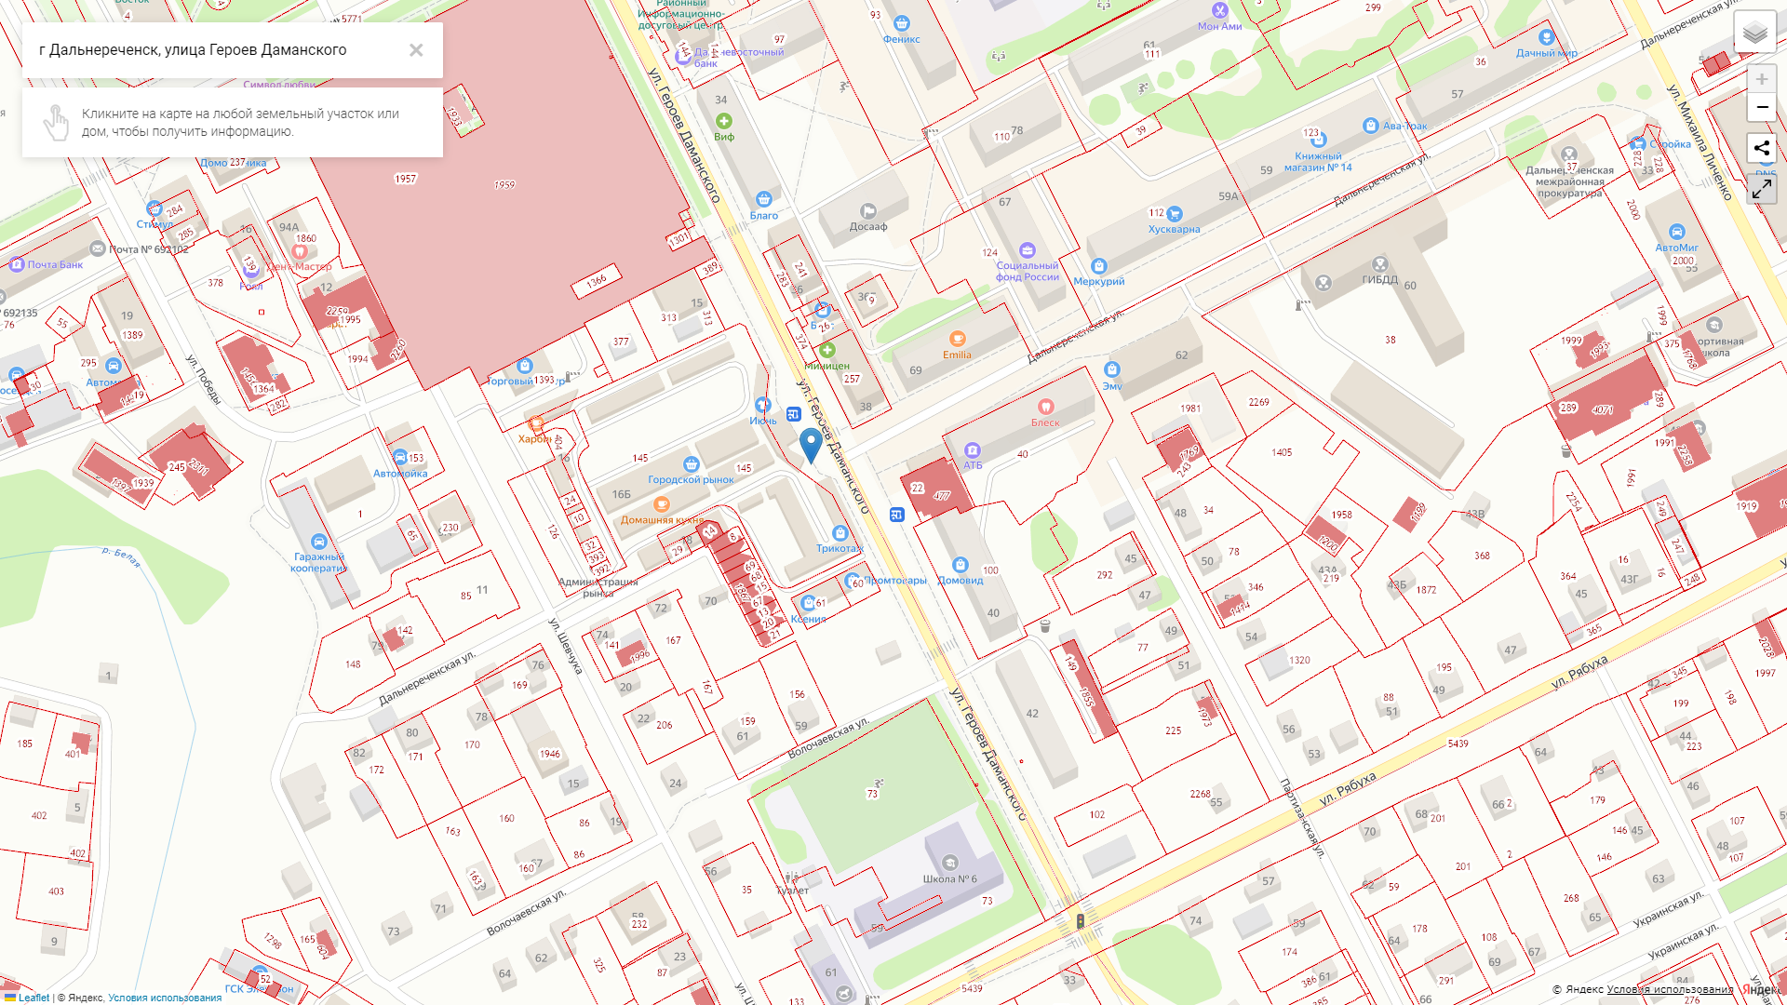

ЛОТ №2
Картографический материал с изображением мест размещения НТО с
указанием координат характерных точек земельного участка в местной
системе координат МСК-25

Специализация НТО – прохладительные напитки
x | y
45.935852 | 133.733144

Схема расположения земельного участка на кадастровом плане территории по адресу: г. Дальнереченск, в 10 метрах на север от магазина «Орион»,
ул. М. Личенко, 13-а

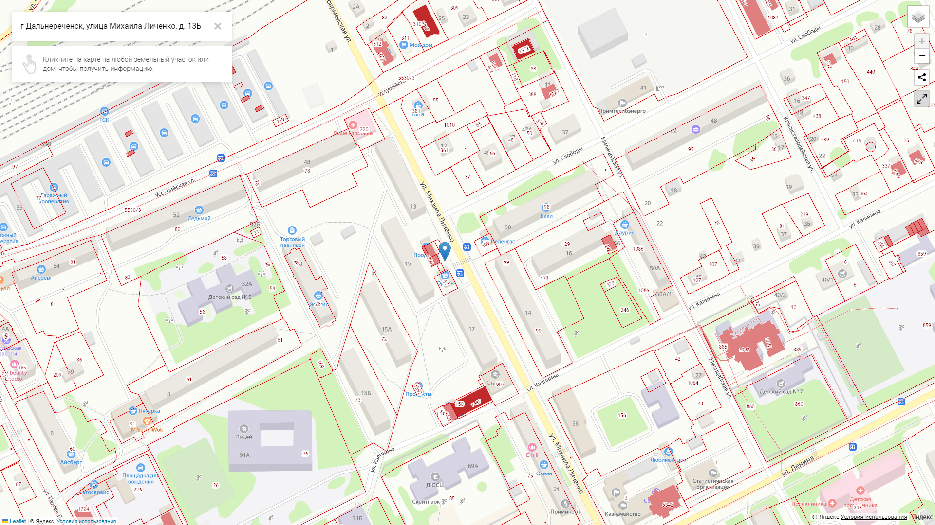

ЛОТ №3
Картографический материал с изображением мест размещения НТО с
указанием координат характерных точек земельного участка в местной
системе координат МСК-25

Специализация НТО – прохладительные напитки
x | y
45.932752 | 133.731621

Схема расположения земельного участка на кадастровом плане территории
по адресу: г. Дальнереченск, в 9 метрах на восток от входа в магазин
«Ждём Вас», ул. Ленина,73

ЛОТ №4
Картографический материал с изображением мест размещения НТО с
указанием координат характерных точек земельного участка в местной
системе координат МСК-25

Специализация НТО – прохладительные напитки
x | y
45.932752 | 133.731621

Схема расположения земельного участка на кадастровом плане территории по адресу: г. Дальнереченск, в 8 метрах на юг от входа в магазин «Конфетка»,
ул. Ленина, 73

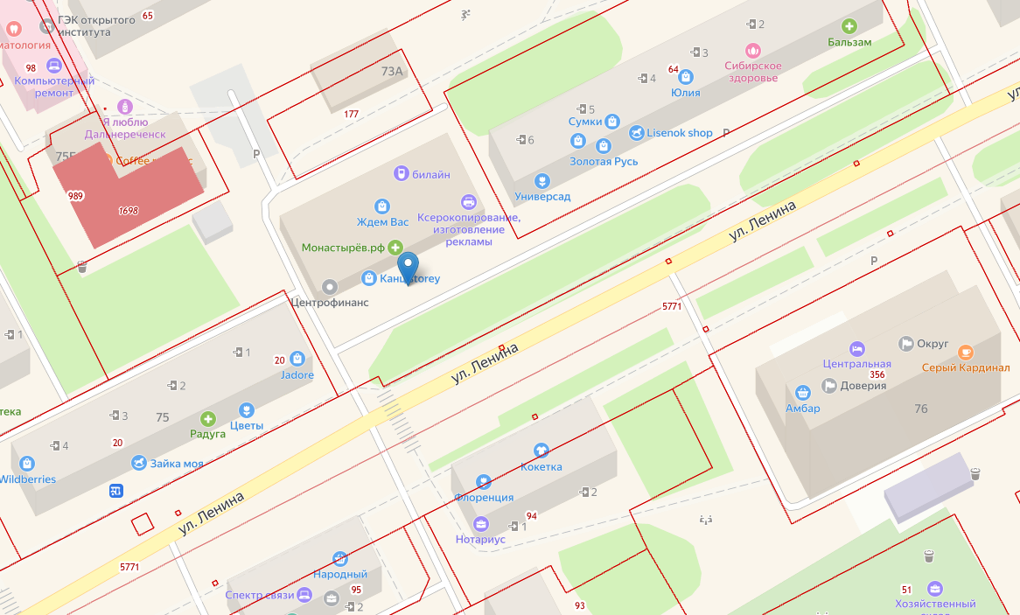

ЛОТ №5
Картографический материал с изображением мест размещения НТО с
указанием координат характерных точек земельного участка в местной
системе координат МСК-25

Специализация НТО – прохладительные напитки
x | y
45.934960 | 133.725323

Схема расположения земельного участка на кадастровом плане территории по адресу: г. Дальнереченск, в 5 метрах по направлению на северо-восток
от входа в здание автовокзала, ул. Уссурийская, 64

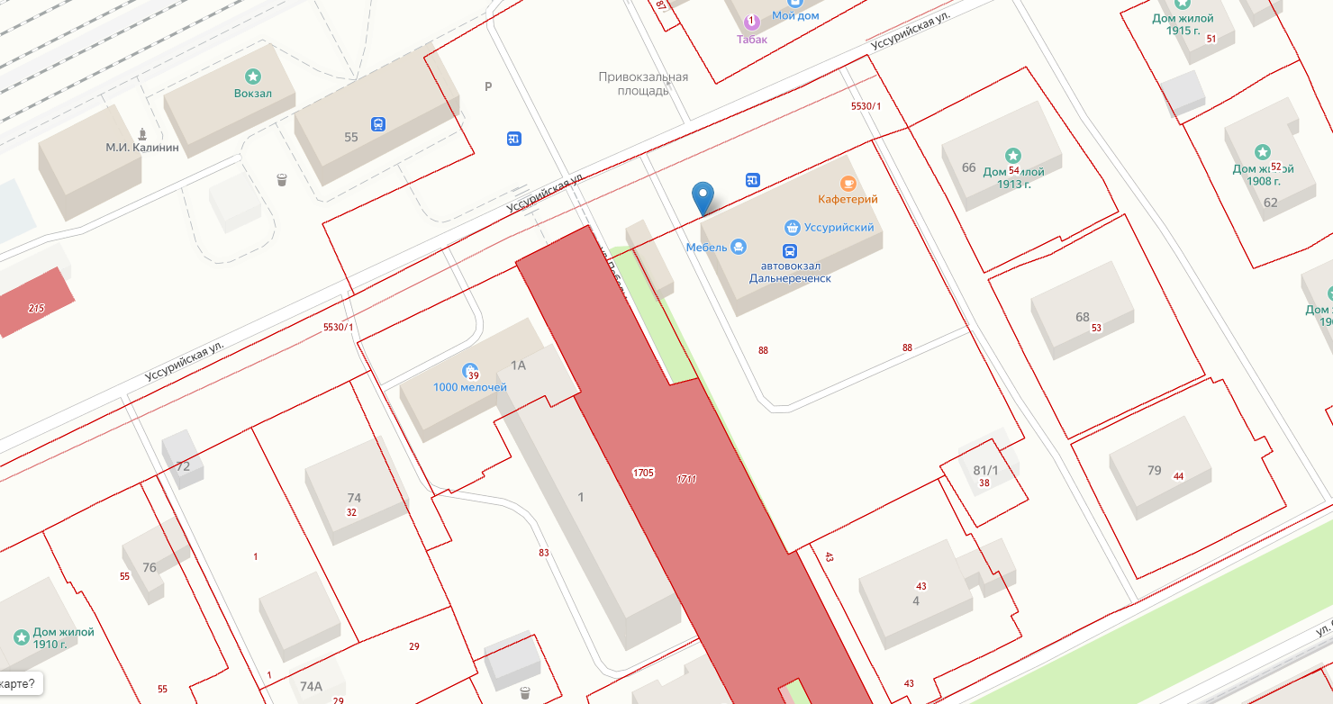

ЛОТ №6
Картографический материал с изображением мест размещения НТО с
указанием координат характерных точек земельного участка в местной
системе координат МСК-25

Специализация НТО - мороженое
x | y
45.932752 | 133.731621

Схема расположения земельного участка на кадастровом плане территории по адресу: г. Дальнереченск, в 15 метрах на восток от входа в магазин
«Ждём Вас», ул. Ленина,73

